Звіт
за договором-підрядом № 21ДФ051-04
від "16" вересня 2021 р.

Заплановані завдання:
Визначення механізмів впливу акустичних хвиль на процес перебудови дефектних комплексів; розробка рекомендацій щодо практичного використання ультразвукового навантаження під час виробництва КСЕ; підготовка доповідей, наукових статей, звіту.
Вплив акустичних хвиль на процес перебудови дефектних комплексів (огляд літератури)
Ультразвукова обробка (УЗО) широко використовується в мікро- та наноелектонній технології для очищення напівпровідникових підкладок ще з моменту їх появи, а згодом – і для покращення різних параметрів елементів інтегральних схем та напівпровідникових приладів. Зокрема, спостерігалося зменшення щільності точкових дефектів (ЩТД) у системі Si-SiO₂, поліпшення структури, виявленої електронно-спиновим резонансом (ЕПР), та покращення його електричних та структурних параметрів за допомогою УЗО низької інтенсивності 100 кГц [1, 2]. У роботі [3] встановлено, що істотного підвищення однорідності плівок полікристалічного кремнію можна досягти за допомогою УЗО. Поліпшення властивостей межі розділу Si-SiO₂ за допомогою УЗО пояснювали дисоціацією PD та PD-домішкових комплексів через дисипацію енергії коливань УЗ у місці дефекту та геттерування PD під час подальшої термічної обробки (окислення) [1].
У патенті [4] було встановлено ефект зменшення щільності рекомбінаційно активних станів межі поділу Si-SiO₂ після УЗО, що призводило до зменшення рекомбінаційних втрат. Було також визначено оптимальні режими проведення УЗО – частоту УЗ коливань, інтенсивність, температуру і час обробки. Встановлено, що збільшення часу обробки понад 30 хв. не призводить до подальшого зменшення щільності станів межі поділу Si-SiO₂ і тому недоцільно.
У роботі [5] досліджувався вплив ультразвукової обробки на дефектну структуру системи Si-SiO2 за допомогою електронно-спинового резонансу (ЕПР), металографії, ємнісного МОН-методу та мас-спектроскопії вторинних іонів (ВІМС). Авторами виявлено немонотонну залежність щільності дефектів від інтенсивності УЗ хвилі. Вплив частоти УЗО на інтенсивність сигналу ЕПР дефектних центрів залежав від типу та структури дефектів і міг бути спричинений дисипацією коливальної енергії, яка є функцією типу дефектних центрів. Вплив УЗО на властивості межі поділу Si-SiO₂ залежав від товщини оксиду та кристалографічної орієнтації кремнієвої підкладки. Висловлено, що щільність точкових дефектів та абсорбованих домішок на межі Si – SiO₂ може бути зменшена, а її електричні параметри покращені за рахунок відповідного вибору УЗД та умов окиснення.
Автори [6] виявили істотний вплив УЗО на швидкість рекомбінації в пластинах полікристалічного кремнію для фотовольтаїки, легованих B. Як було визначено вимірами довжини дифузії неосновних носіїв заряду L методом поверхневої фотоЕРС, УЗО збільшує відповідний час життя майже на порядок, причому максимальне покращення має місце в областях пластин з найкоротшими значеннями L. Для L ∼ 20 мкм після УЗО спостерігалися як позитивні, так і негативні зміни L на різних ділянках пластини. Ефект УЗО залежав від температури та виявляв максимальний вплив при температурі близько 60°C. Як механізм, який призводить до негативної зміни великих значень L та складної релаксації після обробки пропонується посилена дисоціація пар Fe-B за допомогою УЗО. Позитивна зміна L пояснюється впливом ультразвукових коливань на кристалографічні дефекти.
Було виявлено, що застосування ультразвукових коливань до кремнію p-типу сприяє дисоціації пар залізо-бор [7,8]. Ефект проявлявся у зменшенні довжини дифузії неосновних носіїв заряду L після УЗО кремнієвої пластини. Відновлення дифузійної довжини після УЗО було ідентичним після термічної та оптичної дисоціації пари. Автори вважали це недвозначним доказом дисоціації пар Fe-B, викликаної ультразвуковими коливаннями. Процес УЗО створює міжвузельні донори заліза, які діють як ефективні центри рекомбінації та знижують значення L.
Вплив УЗО залежав від температури [8], з енергією активації близько 0,17 еВ. Дослідження релаксації ефекту УЗО показує дві різні поведінки: (i) стабільний результат залежно від часу витримки після УЗО та (ii) часткове або повне відновлення довжини дифузії. Процес (ii) пов'язаний з посиленою ультразвуком дисоціацією пар FeB з подальшою кінетикою спарювання.
Виявлено сильне зменшення шарового опору гідрогенізованих тонких плівок полі-Si на скляних підкладках для застосування в тонкоплівкових транзисторах, підданих УЗО [9]. При цьому покращувалась однорідність плівки, що підтверджувалось картуванням фотоедс на поверхні з просторовою роздільною здатністю. Тонкоплівкові гідрогенізовані транзистори продемонстрували значне поліпшення характеристик транзисторів, викликане УЗО, зокрема зменшення струму витоку на порядок величини. Всі ці ефекти пояснюються посиленням гідрування полі-Si плівки за допомогою УЗО.
Спостерігалося також покращення характеристик електронних пристроїв за допомогою УЗО:
- тонкоплівковий транзистор Poly-Si (струм витоку зменшувався у 10 разів, порогова напруга зменшувавалася на 0,5 В [26] );
- тунельний діод GaAs (шум струму в 4 рази нижчий [27]);
- ефективність полі-Si сонячних батарей (на 5% вище [28]);
- світлодіод InGaAs (інтенсивність на 30% вище [29]);
- яскравість ZnS:Mn (в 2 рази вище [30]);
- ІЧ-детектор CdHgTe (1/ f шум у 10 разів нижчий [31]).
Таким чином, з проведеного аналізу відомих літературних даних можна констатувати, що дослідженню впливу УЗО на характеристики напівпровідників і приладів, виготовлених на їх основі, присвячено велику кількість робіт.
Разом із тим, фізичні механізми, на основі яких можна було би побудовати модельні уявлення, пророблені недостатньо.
Крім того, поведінка заліза у готових структурах СЕ і вплив на на неї УЗО може мати свої особливості порівняно з напівпровідниковими пластинами, оскільки СЕ – це багатошарова багатобар’єрна структура на відміну від пластин, і на процеси дифузії заліза можуть впливати потенціальні бар’єри на границях областей з різним типом провідності і рівнем легування. Крім того, у технологічному процесі виготовлення СЕ, який містить декілька високотемпературних операцій, може мати місце як ефект забруднення домішками (у т.ч. залізом) з технологічного обладнання і оснастки, хімічних реактивів і т.п., так і ефект гетерування домішок [11-12]. Отже, дослідження особливостей протікання процесів, обумовлених домішками заліза у готових СЕ, є важливим і актуальним. Звідси випливає актуальність проблеми визначення механізмів впливу акустичних хвиль на процес перебудови дефектних комплексів
Тому метою роботи, результати якої представлено у цьому звіті, було визначення механізмів впливу акустичних хвиль на процес перебудови дефектних комплексів; розробка рекомендацій щодо практичного використання ультразвукового навантаження під час виробництва КСЕ; підготовка доповідей, наукових статей, звіту.
Визначення механізмів впливу акустичних хвиль на процес перебудови дефектних комплексів

Виходячи з аналізу літературних даних [1-9] по механізмам впливу акустичних хвиль на процес перебудови дефектних комплексів, можна зробити висновок про те, що хоча ефекти УЗО у напівпровідниках добре документовані експериментально, є обмежена кількість переконливих результатів, у яких було досягнуто часткове розуміння відповідних фізичних механізмів.
Зокрема, в роботі [13] наведено механізми УЗО, запропоновані у різних напівпровідникових матеріалах:
- розчинення кластерів дефектів і пар (Cz-Si [7], полі-Si [14, 15], CdHgTe [17], CdS [18], GaAs [19]);
- посилена дифузія (Ge [20], Si [21], CdS [16]);
- захоплення точкових дефектів (CdS [22], CdTe [23], ZnCdTe [24])
- пасивація за рахунок активації УЗ електрично неактивного водню (тонкі плівки полі-Si [15]).
Таким чином, можна бачити, що механізми УЗО тісно пов'язані із процесами гетерування точкових дефектів. Гетерування дефектів було введено в Cz-Si-мікроелектроніці для створення кремнієвих пластин із рівнями забруднення порядку 10⁹ см⁻³. Для досягнення такого високого рівня чистоти матеріалу було розроблено різні інструменти інженерії дефектів, зокрема геттерування та пасивація. Відповідно до загальної стратегії геттерування/пасивації, процес складається із трьох послідовних етапів. Першим кроком є ​​вивільнення зв'язаної домішки (Fe, Cu, Cr) або атомів, що пасивують (водень), введених під час обробки пластини або приладу. На другому етапі вивільнені атоми дифундують до ділянок геттерування (стоків) або мішеням пасивації. Нарешті, третій етап - це захоплення домішок-забруднень на кристалографічних дефектах чи зв'язування їх із хімічними елементами на ділянках геттерування, тобто переведення у електрично неактивний стан. Можливість контролювати та полегшувати будь-який з етапів геттерування та пасивації може підвищити ефективність процесу. Було виявлено, що УЗО може позитивно впливати на кожен із трьох описаних кроків: вивільнення [7,14,15,17-19], дифузії (транспортування) [16,20,21] та захоплення дефектів [22-24].
Можна погодитись із ствердженням [13], що розуміння механізмів дії УЗО загалом емпіричне. Незважаючи на велику кількість та різноманітність описаних ефектів УЗО [1-9,13-24], лише деякі з них підтверджуються теоретичними моделями. Одним із прикладів такої моделі є квантова теорія дифузії точкових дефектів, стимульована ультразвуковими коливаннями [25]. Згідно цієї моделі, ультразвук знижує енергію активації, необхідну для дифузії, зменшуючи бар'єр для дифундуючого атома, рис.1. УЗ-модуляція розподілу фононів і стимульоване УЗ заселення збуджених станів дефектів відповідальні за зменшення енергії активації.

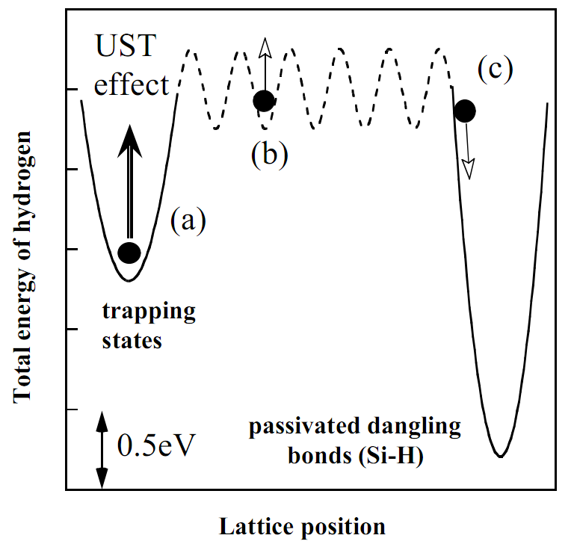
Рис. 1. Модель триступеневої посиленої УЗО гідрогенізації в тонкому полікристалічному кремнії. Водень вивільнюється з електрично неактивного стану в об'єм (а). Наступна швидка дифузія водню (b) і захоплення на дефектах між зерен (c) завершують УЗО.
Узагальнюючи отримані і наведені у літературних джерелах дані по механізмах впливу ультразвукових акустичних хвиль на характеристики напівпровідникових приладів, а також отримані нами при виконанні проєкту дані по прискоренню кінетики процесу асоціації міжвузольного заліза Feі з легуючою домішкою В
Fe_{i} + B → FeB, (1)
і дисоціації пари FeB:
FeB → Fe_{i} + B. (2)
під дією УЗ у кремнієвих СЕ, ми пропонуємо такий механізм спостерігаємих явищ.
Атом міжвузольного заліза Feі на початковому етапі знаходиться у локальному енергетичному мінімумі (локальній потенціальній ямі) аналогічно показаному на рис.1, етап (а) у базі СЕ. Внаслідок прикладення УЗ навантаження до зразка СЕ УЗ акустичні хвилі накладаються на фононний спектр кристалу. В результаті має місце зсув спектру фононних хвиль у більш високоенергетичну область, і всі процеси, пов’язані з фононами, полегшуються. Імовірність вивільнення Feі з локальної потенціальної ями зростає. Пришвидчена модифікованим фононним спектром дифузія вивільненого Fe призводить до подальшої взаємодії з бором по реакції (1), тобто асоціації у пару. При підвищенні температури фононний спектр зміщується далі у високоенергетичну область, і швидкість процесу асоціації зростає, що узгоджується з результатами [32,33] для постійної часу асоціації :

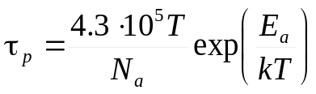 (3)
де τ_{р} - постійна часу асоціації, N_{a} – рівень легування бором, E_{a} = 0.68 еВ - енергія активації реакції асоціації Fei + B → FeB.
При подальшому підвищенні температури зростає імовірність оберненої реакції – дисоціації пар (2) і при певних значеннях температури почне домінувати реакція дисоціації.

Pозробка рекомендацій щодо практичного використання ультразвукового навантаження під час виробництва КСЕ

Питання розуміння поведінки дефектів та дослідження, спрямовані на розробку і реалізацію методів переведення подібних дефектів у рекомбінаційно-неактивний стан, мають фундаментальне значення для покращення експлуатаційних характеристик СЕ.
Для практичного використання отриманих нами при виконанні проєкту експериментальних даних по прискоренню УЗ кінетики процесів асоціації і дисоціації пар FeВ, а також запропонованого механізму впливу акустичних УЗ хвиль на процес перебудови дефектних комплексів у кремнієвих СЕ з метою покращення параметрів СЕ розглянемо конструкції і технологічний маршрут найбільш поширених комерційних наземних кремнієвих СЕ. Також розглянемо конструкцію і технологічний маршрут кремнієвих СЕ космічного призначення дифузійно-польового типу, розроблених у відділі «Фізико-технічних основ напівпровідникової фотоенергетики» Інституту фізики напівпровідників ім. В.Є.Лашкарьова НАН України для першого українського космічного апарату КС5МФ2 «Мікрон».
Наше завдання полягає у аналізі конструкції і технологічного маршруту виробництва СЕ для визначення оптимального місця розташування УЗО серед технологічних операцій, в результаті чого буде мати місце позитивний ефект – зростання ефективності фотоперетворення (коефіцієнта корисної дії СЕ), проценту виходу, і т.і.
На рис.2. наведено конструкцію комерційного кремнієвого n⁺- р - р⁺ СЕ з базою р-типу і полем на тильному боці (BSF СЕ).
На рис.3. наведено конструкцію, а у табл. 1 - технологічний процес виготовлення комерційного кремнієвого n⁺- р - р⁺ СЕ з базою р-типу і пасивованими емітером і тильною поверхнею (PERC СЕ). PERC (пасивований емітер і тильна поверхня) СЕ є більш ефективним порівняно з попереднім, але його технологічний процес складніший.
З аналізу технологічних маршрутів випливає, що що технології BSF і PERC СЕ подібні і відрізняються тільки відсутністю діелектричної пасивації тильної поверхні у СЕ BSF. У PERC СЕ контактування до р+-шару є локальним через отвори у діелектрику. Оскільки контакт метал-напівпровідник має дуже велику швидкість поверхневої рекомбінації, то значно менша площа контакту метал-напівпровідник у випадку PERC СЕ приводить до значного зменшення швидкості поверхневої рекомбінації. У досліджених СЕ алюмінієвий контакт до тильного р+-шару є суцільним. Дійсно, пасивація тильної поверхні такого СЕ тільки за рахунок формування BSF шляхом створення р+ / р переходу є гіршою порівняно з діелектричною пасивацією PERC СЕ.
За технологією виробництва СЕ PERC – найближче майбутнє, незважаючи на більшу її складність. На даний час співвідношення PERC / BSF ∼ 1:1.
СЕ дифузійно-польового типу космічного призначення (рис.4, табл. 2) базуюється на використанні комбінованого - індуковано-дифузійного способу формування роздільних бар’єрів у кремнійових СЕ. При цьому дифузійно-польові бар’єри утворюються як за допомогою дифузії мілких легуючих домішок (фосфору для р-типу бази кремнію), так і завдяки заряду, який вбудовано у шар термічного двоокису кремнію товщиною 30 нм, сформованого на поверхні дифузійного шару. Відносно невисокий рівень легування емітерної області СЕ з дифузійно-польовими бар’єрами забезпечує істотно нижчий рівень генераційно-рекомбінаційних втрат в емітерній області таких структур порівняно з дифузійними СЕ і, в той же час, дозволяє істотно зменшити опір приповерхневого шару, а існування індукованого полем вбудованого заряду бар’єру значно зменшує швидкість поверхневої рекомбінації на межі поділу SiO₂-Si. Контакти до фронтального n+ (у вигляді сітки) і тильного р+ шарів (суцільного) створювалися шляхом магнетронного нанесення алюмінію з наступною термообробкою при 450 °С у атмосфері сухого N₂.
Тобто, дифузійно-польові СЕ фактично є СЕ з пасивованим емітером. Від PERC СЕ вони відрізняються лише відсутністю діелектричної пасивації тильної поверхні, коли контактування до р+-шару є локальним через отвори у діелектрику.
Як уже відзначалося, механізми впливу УЗО тісно пов'язані із процесами гетерування і пасивації дефектів у приладах, зокрема СЕ. Тому ідея ефективного використання УЗО при виробництві СЕ полягає у застосуванні такої обробки перед операцією гетерування металевих домішок. Тоді УЗО сприятиме вивільненню атомів заліза з локальних потенціальних ям і його дифузії, а наступна операція гетерування забезпечить транспортування Fe з об’єму і зв’язування у неактивний стан. Аналіз технологічних маршрутів показує, що операція гетерування як така у них відсутня. Тому потрібно знайти операції, у яких може мати місце ефект гетерування. Це насамперед, високотемпературні операції: дифузія легуючих домішок, окиснення, термічні відпали.
Разом з тим, у роботах [10,12] було встановлено, що у процесі створення емітера СЕ шляхом термічної дифузії фосфору має місце ефект «самогетерування», тобто рекомбінаційно активні домішки металів видаляються з об’єму в емітерну область, очищуючи об’єм (базу) СЕ. Тобто у випадку заліза воно буде переведено з бази (p-Si) у емітер (n +-Si) CЕ. Як ми уже показали у першій частині роботи (2020 рік), домішка заліза у кремнії n-типу не є рекомбінаційно активною через параметри центру (насамперед, енергію залягання). Таким чином, залізо у емітерній області n + перестає бути центром рекомбінації.
Отже, враховуючи наведене вище, ми пропонуємо проводити УЗО кремнієвих підкладок безпосередньо перед дифузією фосфору для створення n+ емітера (область 3 на рис.2, 3; область 4 на рис.4), операція 5 (табл.1), операція 9 (табл.2). У цьому випадку УЗО полегшить і покращить операцію самогетерування домішок у процесі створення емітерної області СЕ. В результаті база СЕ в значній мірі очищається від рекомбінаційних комплексів, що проявиться в збільшенні довжини дифузії неосновних носіїв струму, гомогенізації рекомбінаційних характеристик ОПЗ, а також зниженні величин зворотних струмів [12]. Це призведе, в свою чергу, до підвищення напруги розімкненого кола і струму короткого замикання, тобто до зростання ефективності фото перетворення (коефіцієнта корисної дії) СЕ.

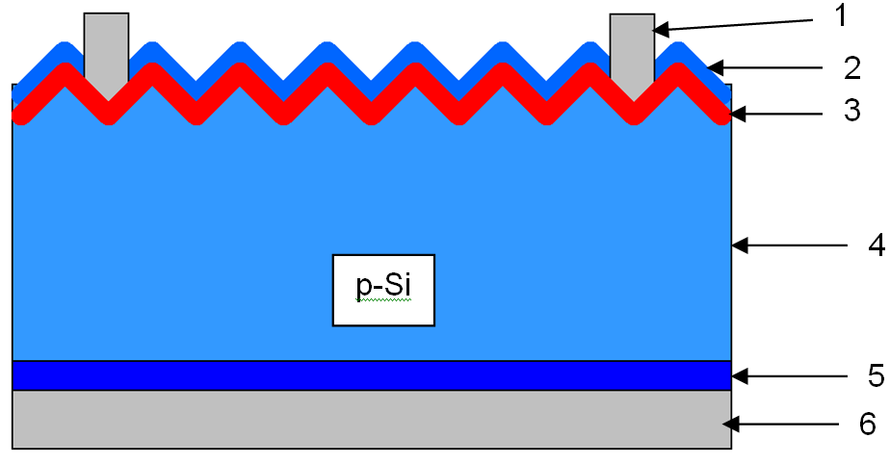

Рис.2. Конструкція кремнієвого n⁺- р - р⁺ СЕ з базою р-типу і полем на тильному боці (BSF СЕ) :
1 - фронтальний металевий гребінчатий електрод;
2 – антивідбиваючий (просвітлюючий) шар нітриду кремнію товщиною 75 нм;
3 - дифузійний n⁺-шар;
4 - квазінейтральна базова область товщиною ∼200 мкм (р-Si);
5 - дифузійний р⁺-шар, який створює антирекомбінаційний ізотипний перехід на тиловій поверхні (BSF);
6 - тиловий суцільний електрод (Al).

2
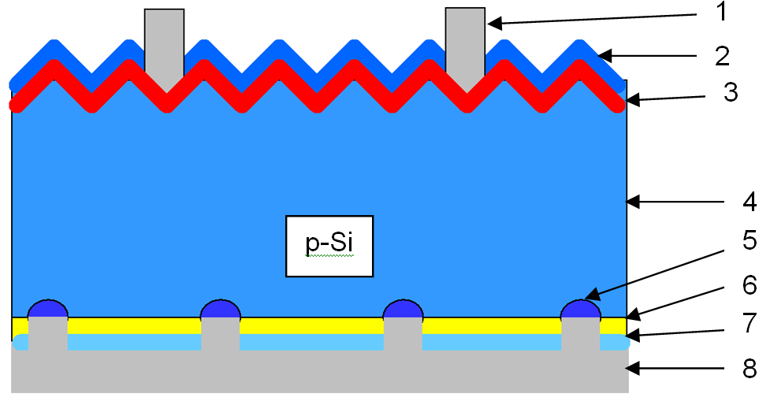

Рис.3. Конструкція кремнієвого n⁺- р - р⁺ СЕ з базою р-типу і пасивованими емітером і тильною поверхнею (PERC СЕ):
1 - фронтальний металевий гребінчатий електрод;
2 – антивідбиваючий (просвітлюючий) шар нітриду кремнію товщиною 75 нм;
3 - дифузійний n⁺-шар;
4 - квазінейтральна базова область товщиною ∼200 мкм (р-Si);
5 – локальні дифузійні р⁺-області (BSF);
6 – діелектричний пасивуючий шар;
7- антивідбиваючий шар нітриду кремнію;
8 – тиловий суцільний електрод (Al).

2
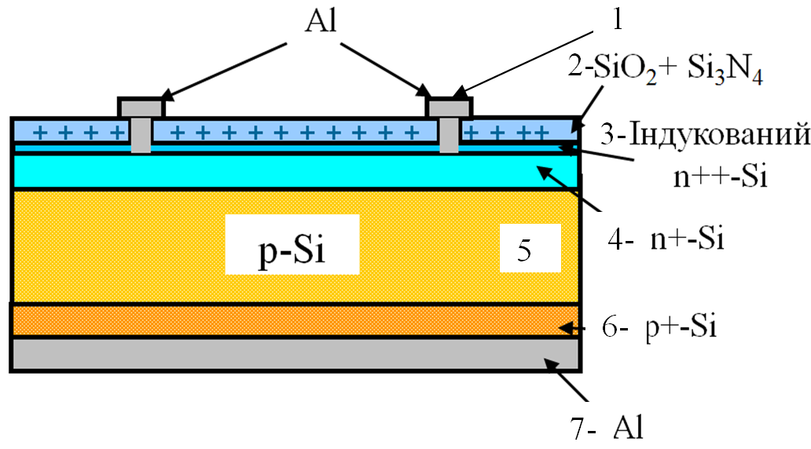

Рис.4. Конструкція кремнієвого СЕ дифузійно-польового типу з базою р-типу:
1 - фронтальний металевий гребінчатий електрод (Al);
2 - просвітлюючий шар нітриду кремнію товщиною 40÷50 нм і заряджений діелектричний шар SiO₂ товщиною до 30 нм;
3 - індукований n⁺⁺-шар;
4 - дифузійний n⁺-шар;
5 - квазінейтральна базова область (р-Si);
6 - дифузійний р⁺-шар, який створює антирекомбінаційний ізотипний перехід на тиловій поверхні;
7 – тиловий суцільний електрод (Al).

Таблиця 1
Технологічний процес виготовлення n+-p-p+ PERC СЕ

№ | Найменування операції
1 | Травлення порушеного шару
2 | Хімобробка
3 | Текстурування поверхні у анізотропному травнику
4 | Хімобробка
5 | Дифузія Р – створення розділяючого n+-p переходу
6 | Розкислення ФСС
7 | Травлення
8 | Хімобробка
9 | Нанесення діелектричного пасивуючого шару на тильну поверхню
10 | Термохімічне осадження плівок нітриду кремнію
11 | Локальне видалення діелектричних покрить на тильній поверхні (відкриття «вікон»)
12 | Хімобробка перед нанесенням Al пасти на тильну поверхню
13 | Нанесення Al пасти на тильну поверхню
14 | Відпал тильного контакту (утворення локальних p-p+ переходів і контактів)
15 | Хімобробка перед нанесенням контактної пасти на фронтальну поверхню
16 | Друк пасти на фронтальному боці СЕ
17 | Відпал фронтального контакту (утворення контакту до n+ області)

Таблиця 2
Технологічний маршрут виготовлення СЕ дифузійно-польового типу на базі кремнію р-типу провідності

Найменування операції | Режим. Особливості проведення
1. Формування партії
2. Хімобробка | Каро + H₂O
3. Піролітичне осадження захисного окису | d_{SiO2}=0,7мкм, на лицьову поверхню
4. Хімобробка | Каро + H₂O
5. Дифузія В | Т=985оС, на тилову поверхню
6. Розкислення БСС | Т=650оС
7. Травлення | HF 10%, освіження поверхні
8. Хімобробка | Каро + H₂O
9. Дифузія Р | Т=985оС, на лицьову поверхню
10. Розкислення БСС | Т=650оС
11. Травлення | HF 40%, до повного стравлювання
12. Хімобробка | Каро + H₂O
13. Відпал адгезійний | Протягом 10 хв.
14. Нанесення і сушка фоторезисту | На тилову поверхню
15. Нанесення і сушка фоторезисту | На лицьову поверхню
16. Суміщення і експонування | На лицьовій поверхні
17. Проявлення фоторезисту
18. Задублення фоторезисту
19. Травлення роздільної канавки | HNO₃ + HF + H₂O; d=1÷3 мкм
20. Видалення фоторезисту
21. Травлення | HF 10%
22. Хімобробка | Каро + H₂O

Продовження таблиці 2
Найменування операції | Режим. Особливості проведення
23. Термічне окислення | HСl: Т=800÷1050оС; d=20÷30 нм
24. Термохімічне осадження плівок нітриду кремнію | d_{Si3N4}=60÷70 нм, на лицьову поверхню
25. Нанесення і сушка фоторезисту | На лицьову поверхню
26. Суміщення і експонування | На лицьову поверхню
27. Проявлення фоторезисту
28. Задублення фоторезисту
29. Травлення | Термічного окису і Si₃N₄
30. Видалення фоторезисту
31. Корекція товщини просвітлюючого покриття | Травлення до 20 хв., контроль візуальний (яскраво-синій колір)
32. Хімобробка перед напиленням Al
33. Напилення Al | d_{Al} = 2 мкм, на лицьову поверхню
34. Напилення Al | d_{Al} = 2 мкм, на тилову поверхню
35. Відпал Al | T=430оC, протягом 30 хв.
36. Нанесення і сушка фоторезисту | На тилову поверхню
37. Нанесення і сушка фоторезисту | На лицьову поверхню
38. Суміщення і експонування | На лицьовій поверхні
39. Проявлення фоторезисту
40. Задублення фоторезисту
41. Травлення Al | d_{Al}= 2 мкм
42. Видаленння фоторезисту
43. Надрізка пластин

ВИСНОВКИ
Запропоновано механізм впливу акустичних хвиль на процес перебудови дефектних комплексів заліза для пояснення встановленого під час виконання проєкту ефекту зростання швидкості реакції асоціації міжвузольного заліза з легуючою домішкою - бором.
Механізм полягає у тому, що атом міжвузольного заліза Feі на початковому етапі знаходиться у локальній потенціальній ямі у базі СЕ. Внаслідок прикладення УЗ навантаження до зразка СЕ УЗ акустичні хвилі накладаються на фононний спектр кристалу. В результаті має місце зсув спектру фононних хвиль у більш високоенергетичну область, і всі процеси, пов’язані з фононами, полегшуються. Імовірність вивільнення Feі з локальної потенціальної ями зростає. Пришвидчена модифікованим фононним спектром дифузія вивільненого Fe призводить до подальшої взаємодії з бором по реакції (1), тобто асоціації у пару.
Запропонований механізм узгоджується з отриманими експериментальними даними.
Pозробено рекомендації щодо практичного використання ультразвукового навантаження під час виробництва КСЕ для покращення експлуатаційних характеристик СЕ.
Пропонується проводити УЗО кремнієвих підкладок безпосередньо перед високотемпературною операцією дифузії фосфору для створення n+ емітера. У цьому випадку УЗО полегшить і покращить операцію «самогетерування» домішок у процесі створення емітерної області СЕ. В результаті база СЕ в значній мірі буде очищена від рекомбінаційних комплексів, що проявиться в збільшенні довжини дифузії неосновних носіїв струму, гомогенізації рекомбінаційних характеристик ОПЗ, а також зниженні величин зворотних струмів. Це призведе, в свою чергу, до підвищення напруги розімкненого кола і струму короткого замикання, тобто до зростання ефективності фото перетворення (коефіцієнта корисної дії) СЕ.
СПИСОК ВИКОРИСТАНИХ ДЖЕРЕЛ

[1] A. Zdebsky, D. Kropman, and M. Sheinkman, J. Tech. Phys. 59, 131 (1989).
[2] D. Kropman and T. Kärner, Phys. Status Solidi A 136, 125 (1993).
[3] S. Ostapenko, L. Jastrzebski, J. Lagowski, and R.K. Smeltzer, Appl. Phys. Lett. 68, 2873 (1996).
[4] Горбань А. П., Громашевський В.Л., Іваницький О.П., Костильов В.П. та ін. Спосіб обробки структур кремній – двоокис кремнію. Патент України №7561. Пріоритет від 29.09.95.
[5] D. Kropman, V. Seeman, S. Dolgov and A. Medvids. Effect of ultrasonic treatment on the defect structure of the Si-SiO2 system. Phys. Status Solidi C. V.13, No. 10–12, P.793–797 (2016) / DOI 10.1002/pssc.201600052.

[6] S. S. Ostapenko, L. Jastrzebski, and J. Lagowski. Increasing short minority carrier diffusion lengths in solar‐grade polycrystalline silicon by ultrasound treatment. Appl. Phys. Lett. 65, 1555 (1994); https://doi.org/10.1063/1.112942

[7] S. S. Ostapenko and R. E. Bell. Ultrasound stimulated dissociation of Fe‐B pairs in silicon Journal of Applied Physics 77, 5458 (1995); https://doi.org/10.1063/1.359243

[8] S Ostapenko, L Jastrzebski and B Sopori. Change of minority carrier diffusion length in polycrystalline silicon by ultrasound treatment. Semicond. Sci. Technol. V.10, No11. P.1494 (1995)

[9] S. Ostapenko, W. Henley, S. Karimpanakkel, L. Jastrzebski, J. Lagowski. Enhanced Hydrogenation Due to Ultrasound Treatment in Polycrystalline Silicon: New Approach to Thin Film Defect Engineering. MRS Online Proceedings Library V.378. P. 405–410 (1995)
[10] D. Macdonald, H. Mäckel, and A. Cuevas. Effect of gettered iron on recombination in diffused regions of crystalline silicon wafers” Appl. Phys. Lett. 88, 092105 1-4 (2006)
[11] Горбань А.П., Костылев В.П., Литовченко В.Г. и др. О влиянии геттерных обработок на рекомбинационые характеристики термически окисленного кремния. Оптоэлектроника и полупроводн. техника. - 1985. - Вып.7. - С.40-45.
[12] Горбань А.П., Костылев В.П., Литовченко В.Г., Николин И.Б., Серба А.А. Эффект «самогеттерирования» при формировании диффузионных р-п-переходов в кремнии. Микроэлектроника.- 1993.- Т. 22, вып. 1.
[13] S. Ostapenko. Defect passivation using ultrasound treatment: fundamentals and application. Appl. Phys. A V. 69. P.225–232 (1999). DOI 10.1007/s003399900072
[14] S. Ostapenko, L. Jastrzebski, J. Lagowski, R.K. Smeltzer: Appl. Phys. Lett. 68, 2873 (1996)
[15] Y. Koshka, S. Ostapenko, T. Ruf, J. Zhang: Appl. Phys. Lett. 68, 2537 (1996)
[16]. L.V. Borkovskaya, B.R. Dzhumaev, I.A. Drozdova, N.E. Korsunskaya, I.V. Markevich, A.F. Singaevskii, M.K. Sheinkman: Physics of Solid State 37, 1511, (1995)
[17]. P.I. Baranskii, A.E. Belyaev, S.M. Komirenko, N.V. Shevcenko: Sov. Phys. Solid State 32, 1257 (1990)
[18]. V.L. Gromashevskii, V.V. Dyakin, E.A. Sal’kov, S.M. Sklyarov, N.S. Khilimova: Ukr. Fiz. Zhurnal 29, 550 (1984)
[19]. A. Makosa, T.Wosinski, Z.Witczak: Acta Phys. Pol. A 84, 653 (1993)
[20]. V.P. Grabchak, A.V. Kulemin: Sov. Phys. Acoust. 22, 475 (1976)
[21]. V.D. Krevchik, R.A. Muminov, A.Ya. Yafasov: Phys. Status Solidi A 63, K159 (1981)
[22]. P. Zdebskii, N.V. Mironyuk, S.S. Ostapenko, A.U. Savchuk, M.K. Sheinkman: Sov. Phys. Semicond. 20, 1167 (1986)
[23]. V.N. Babentsov, S.I. Gorban’, I.Ya. Gorodetckii, N.E. Korsunskaya, I.M. Rarenko, M.K. Sheinkman: Sov. Phys. Semicond. 25, 749 (1991)
[24]. G. Garyagdiev, I.Ya. Gorodetckii, B.R. Dzhumaev, N.E. Korsunskaya, I.M. Rarenko, M.K. Sheinkman: Sov. Phys. Semicond. 25, 248 (1991)
[25]. V.N. Pavlovich: Phys. Status Solidi B V.180. P.97 (1993)
[26] S. Ostapenko, L. Jastrzebski, J. Lagowski, R.K. Smeltzer: Mater. Res.Soc. Symp. Proc. 424, 201 (1997)
[27] P. Zdebskii, M.I. Lisyanskii, N.B. Luk’yanchikova, M.K. Sheinkman: Sov.Tech.Phys.Lett. 13, 421 (1987)
[28] A. Iskanderov, V.D. Krevchik, R.A. Muminov, I.U. Shadybekov: Applied Solar Energy 24, 21 (1988)
[29] P. Zdebskii, V.L. Korchnaya, T.V. Torchinskaya, M.K. Sheinkman: Sov. Tech. Phys. Lett. 12, 31 (1986)
[30] V.G. Akul’shin, V.V. Dyakin, V.N. Lysenko, V.E. Rodionov: Sov. Phys.Tech. Phys. 34, 1186 (1989)
[31] Y.M. Olikh, Y.N. Shavlyuk: Phys. Solid State 38, 1835 (1996)
[32] G. Zoth, W. Bergholz, “A fast, preparation-free method to detect iron in silicon,” J. Appl. Phys. 67(11), pp. 6764-6771 (1990).
[33] W. Wijaranakula, “The Reaction Kinetics of Iron-Boron Pair Formation and Dissociation in P-Type Silicon,” J. Electrochem. Soc., Vol. 140, No. 1, January 1993, p.275-281

Анотація - Запропоновано механізм впливу акустичних хвиль на процес перебудови дефектних комплексів заліза для пояснення встановленого під час виконання проєкту ефекту зростання швидкості реакції асоціації міжвузольного заліза з легуючою домішкою - бором.
Механізм полягає у тому, що атом міжвузольного заліза Feі на початковому етапі знаходиться у локальній потенціальній ямі у базі СЕ. Внаслідок прикладення УЗ навантаження до зразка СЕ УЗ акустичні хвилі накладаються на фононний спектр кристалу. В результаті має місце зсув спектру фононних хвиль у більш високоенергетичну область, і всі процеси, пов’язані з фононами, полегшуються. Імовірність вивільнення Feі з локальної потенціальної ями зростає. Пришвидчена модифікованим фононним спектром дифузія вивільненого Fe призводить до подальшої взаємодії з бором по реакції (1), тобто асоціації у пару.
Запропонований механізм узгоджується з отриманими експериментальними даними.
Pозробено рекомендації щодо практичного використання ультразвукового навантаження під час виробництва КСЕ для покращення експлуатаційних характеристик СЕ.
Запропоновано проводити УЗО кремнієвих підкладок безпосередньо перед високотемпературною операцією дифузії фосфору для створення n+ емітера. У цьому випадку УЗО полегшить і покращить операцію «самогетерування» домішок у процесі створення емітерної області СЕ. В результаті база СЕ в значній мірі буде очищена від рекомбінаційних комплексів, що проявиться в збільшенні довжини дифузії неосновних носіїв струму, гомогенізації рекомбінаційних характеристик ОПЗ, а також зниженні величин зворотних струмів. Це призведе, в свою чергу, до підвищення напруги розімкненого кола і струму короткого замикання, тобто до зростання ефективності фото перетворення (коефіцієнта корисної дії) СЕ і покращення експлуатаційних характеристик СЕ.
Ключові слова: кремній, сонячні елементи, залізо, пари FeB, асоціація і дисоціація пар, рекомбінація.

Підготовка доповідей, наукових статей.
Підготовка доповідей:
Підготовлено і зроблено доповіді
- на 38 EU Photovoltaic Solar Energy Conference and Exhibition, 6-10 September 2021:
A.V. Sachenko, V.P. Kostylyov,, V.M. Vlasiuk, I.O. Sokolovskyi, G. Perinparajah and A.I. Shkrebtii. Characterization and Optimization of Highly Efficient Silicon-Based Textured Solar Cells: Theory and Experiment.
Особистий внесок авторів проєкту:
V.P. Kostylyov - постановка задачі, участь у проведенні теоретичних розрахунків, аналіз і інтерпретація отриманих результатів, корекція постеру.
V.M. Vlasiuk - планування і проведення експериментів, обробка і систематизація експериментальних даних.
- на XII International Scientific Conference “Functional Basis of Nanoelectronics”, September, 2021– Odesa:
V.M. Vlasiuk, R.M. Korkishko, V.P. Kostylyov, O.Ya. Olikh. Iron-impurities-activated kinetics of the light-induced processes in silicon solar cells.
Зроблено доповідь на International Conference on Electrical, Computer, Communications and Mechatronics Engineering (ICECCME) 7-8 October 2021, Mauritius :
V.M. Vlasiuk, R.M. Korkishko, V.P. Kostylyov, O.Ya. Olikh, “Kinetics of Light-Induced Processes Due to Iron Impurities in Silicon Solar Cells”

Наукові статті у матеріалах конференцій:
індексуються SCOPUS :
1. V.M. Vlasiuk, R.M. Korkishko, V.P. Kostylyov, O.Ya. Olikh, “Kinetics of Light-Induced Processes Due to Iron Impurities in Silicon Solar Cells”. Proc. of the 2021 International Conference on Electrical, Computer, Communications and Mechatronics Engineering (ICECCME). P.1-6. DOI:10.1109/ICECCME52200.2021.9591025. https://ieeexplore.ieee.org/xpl/conhome/9590450/proceeding
2. Anatoliy Sachenko, Vitaliy Kostylyov, Viktor Vlasiuk, Igor Sokolovskyi, Mykhaylo Evstigneev. Analysis of the recombination mechanisms in silicon solar cells with the record 26.6 % photoconversion efficiency. Proc. of the 48 IEEE Photovoltaics Specialists Conferences – 2021. Р.532-539. DOI:10.1109/PVSC43889.2021.9519055.
Особистий внесок авторів проєкту:
V.P. Kostylyov - постановка задачі, участь у проведенні теоретичних розрахунків, аналіз, інтерпретація і обговорення отриманих результатів, участь у підготовці рукопису статті.
V.M. Vlasiuk – графічна візуалізація отриманих даних, участь у обговоренні отриманих результатів, участь у підготовці рукопису статті.
3. Anatoliy Sachenko, Vitaliy Kostylyov, Viktor Vlasiuk, Igor Sokolovskyi, Mykhaylo Evstigneev. Modeling of the key characteristics of high-efficiency silicon solar cells with planar surfaces. Proc. of the 48 IEEE Photovoltaics Specialists Conferences – 2021. Р.590-595. DOI:10.1109/PVSC43889.2021.9518502.
Особистий внесок авторів проєкту:
V.P. Kostylyov - постановка задачі, участь у проведенні теоретичних розрахунків, аналіз, інтерпретація і обговорення отриманих результатів, участь у підготовці рукопису статті.
V.M. Vlasiuk – графічна візуалізація отриманих даних, участь у обговоренні отриманих результатів, участь у підготовці рукопису статті.
4. Anatoly V. Sachenko, Vitaliy P. Kostylyov, Viktor M. Vlasiuk, Igor O. Sokolovskyi, Mykhaylo O. Evstigneev, Anatoli I. Shkrebtii, Danvers Johnston, Peter Michael, Thomas Missimer. Characterization and Optimization of Highly Efficient Silicon-Based Textured Solar Cells: Theory and Experiment. Proc. of the 48 IEEE Photovoltaics Specialists Conferences – 2021. Р.544-550. DOI:10.1109/PVSC43889.2021.9518764.
Особистий внесок авторів проєкту:
V.P. Kostylyov - постановка задачі, участь у проведенні теоретичних розрахунків, аналіз, інтерпретація і обговорення отриманих результатів, участь у підготовці рукопису статті.
V.M. Vlasiuk – планування і проведення експериментів, обробка і систематизація експериментальних даних, участь у обговоренні отриманих результатів, участь у підготовці рукопису статті.
НЕ індексуються SCOPUS :
5. A.V. Sachenko, V.P. Kostylyov, V.M. Vlasiuk, I.O. Sokolovskyi, G. Perinparajah and A.I. Shkrebtii. DEVELOPMENT AND IMPLEMENTATION OF A REFINED MODEL FOR COMPREHENSIVE CHARACTERIZATION AND OPTIMIZATION OF HIGHLY EFFICIENT SILICON SOLAR CELLS. Proceedings 38 European Photovoltaic Solar Energy Conf. and Exhib., online, 6 - 10 September 2021. - Р.261-264.
Особистий внесок авторів проєкту:
V.P. Kostylyov - постановка задачі, аналіз, інтерпретація і обговорення отриманих результатів, корекція тексту рукопису статті.
V.M. Vlasiuk – графічна візуалізація отриманих даних, участь у обговоренні отриманих результатів, участь у підготовці рукопису статті.
6. V.M. Vlasiuk, R.M. Korkishko, V.P. Kostylyov, O.Ya. Olikh. Iron-impurities-activated kinetics of the light-induced processes in silicon solar cells. XII International Scientific Conference “Functional Basis of Nanoelectronics”. September, 2021.– ХII.: Kharkiv – Odesa, Ukraine. Collection of scientific works. Р.27-31.
Наукові статті у журналах, що індексуються SCOPUS :
A.V. Sachenko, V.P. Kostylyov, R.M. Korkishko, V.M. Vlasiuk, I.O. Sokolovskyi, B.F. Dvernikov, V.V. Chernenko, M.A. Evstigneev.
Simulation and characterization of planar high-efficiency back contact silicon solar cells. SPQEO, 2021. V. 24, N 3. P. 319-327. ISSN 1560-8034, 1605-6582 (On-line). https://doi.org/10.15407/spqeo24.03.319
Особистий внесок авторів проєкту:
V.P. Kostylyov - постановка задачі, аналіз, інтерпретація і обговорення отриманих результатів, участь у підготовці тексту рукопису статті.
V.M. Vlasiuk – графічна візуалізація отриманих даних, участь у обговоренні отриманих результатів, участь у підготовці рукопису статті.
R.M. Korkishko - участь у обговоренні отриманих результатів, участь у підготовці рукопису статті.

Науковий керівник теми _______________ __Олег Оліх__
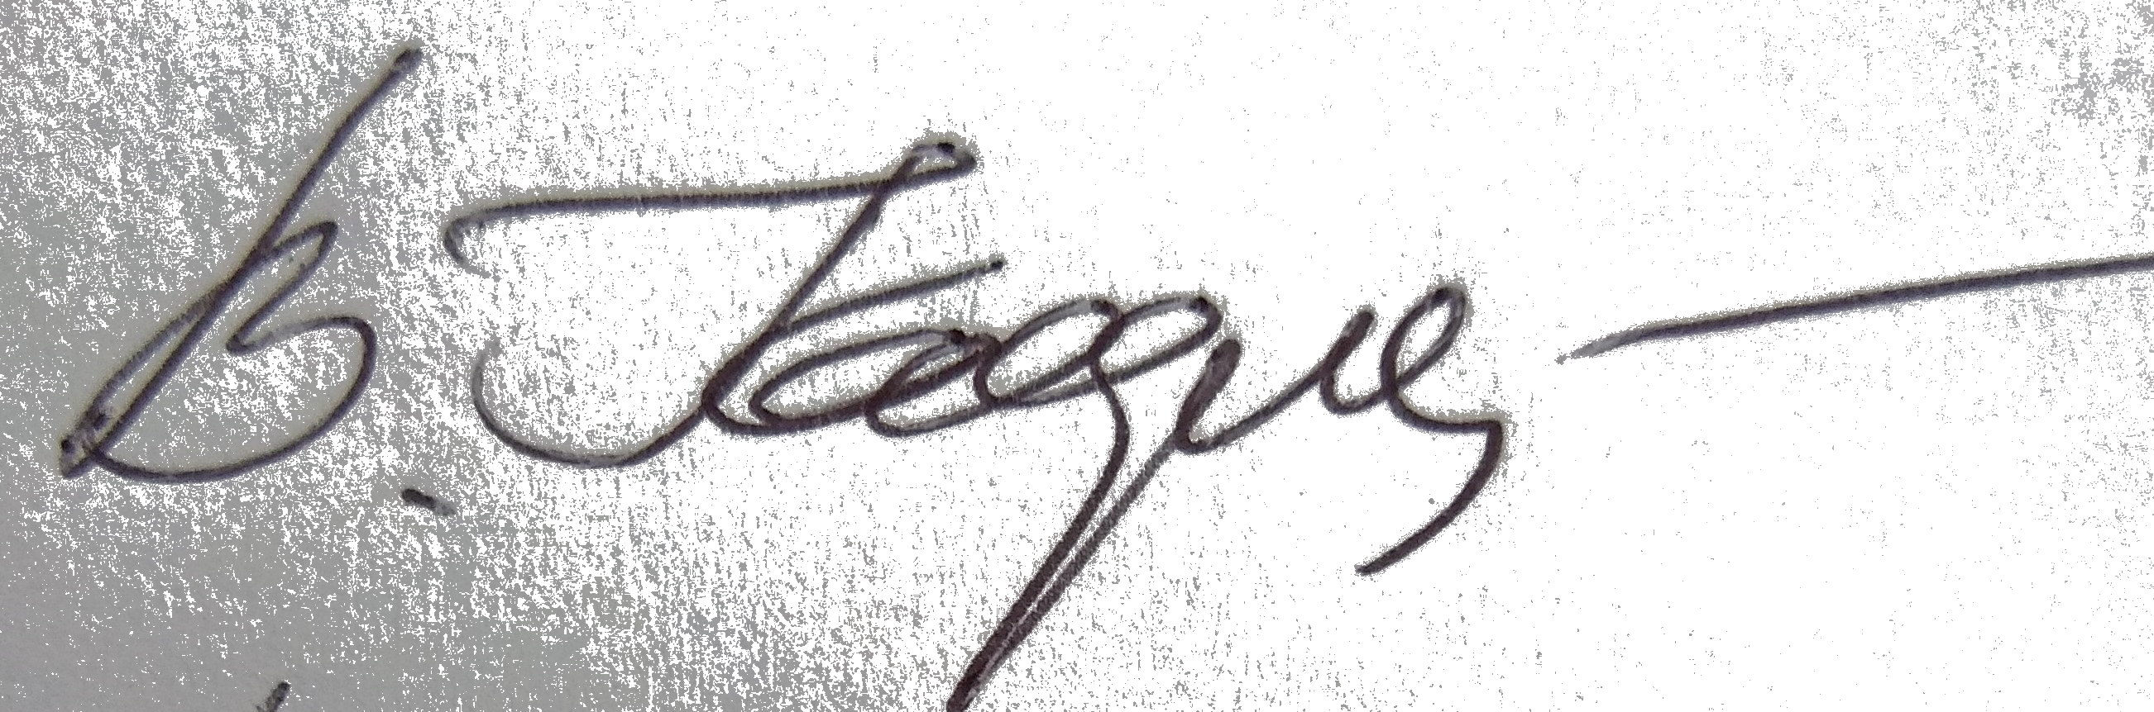
( підпис) (Власне ім'я, ПРІЗВИЩЕ)
Виконавець _______________ _Віталій Костильов_
( підпис) (Власне ім'я, ПРІЗВИЩЕ)

